|  |  |
| --- | --- |
|  | **CENTRO FEDERAL DE EDUCAÇÃO TECNOLÓGICA DE MINAS GERAIS** **Campus Contagem****Atividade Prática - Programação em Java** Linguagens e técnicas de programação**Alisson Rodrigo dos Santos** |
| SÉRIE: 3ª CURSO: INFORMÁTICA | |

Você recebeu uma aplicação FUNCIONAL. Teste-a.

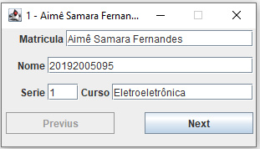

Fig. 1 Aplicação em funcionamento.

Todo o desenvolvimento dessa aplicação está na Classe **Cadastro**. Utilizando as estratégias de organização do código faça o que se pede.

1. Aplique o padrão de projeto DAO ao acesso aos dados.
2. Separe o que é Modelo, o que é Visão e o que é Controle em classes específicas de modo a que a aplicação utilize características do padrão de projeto Modelo, Visão e Controle.

Ao final das alterações a aplicação deve permanecer Funcional, de modo a que um possível cliente não perceberia alterações no funcionamento do sistema.

Terminada a atividade zipe as fontes e envie no Moodle.